С 14 ноября по 21 ноября в МАОУ СОШ №14 прошла городская профилактическая акция «Твоё здоровье – твоё будущее!». Во всех классах прошли мероприятия направленные на формирование у обучающихся ценности здоровья и пропаганды здорового образа жизни.

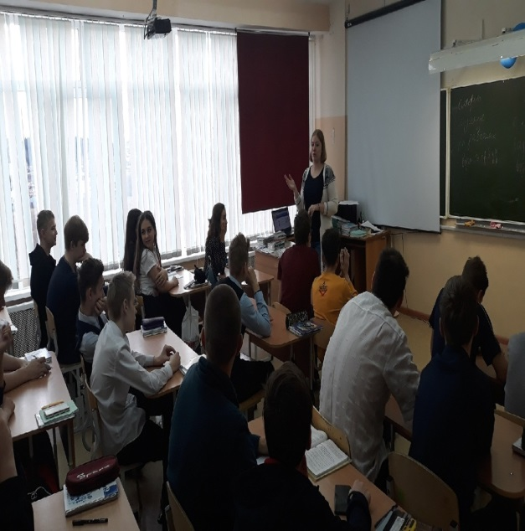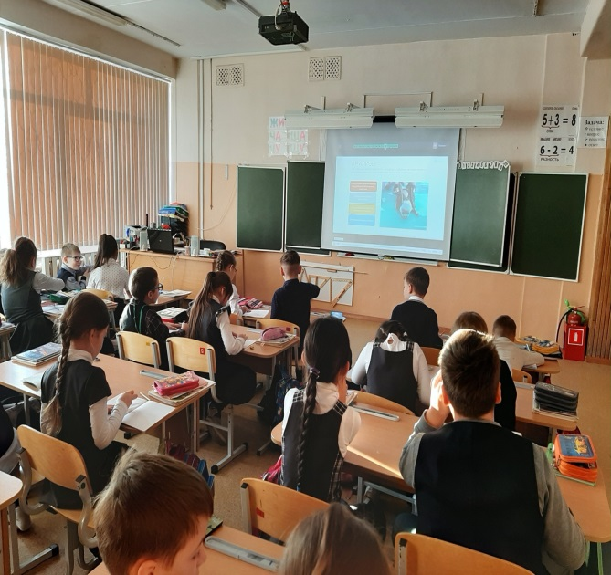

Здоровье во многом зависит от жизненных позиций и усилий человека, способного активно регулировать собственное состояние, учитывать индивидуальные особенности своего организма, реализовывать программы самоорганизации, саморазвития. Классные руководители Рычкова Е.В. и Таборова К.С. провели «Снежный футбол» среди параллели 6х классов. Ребятам очень понравилась необычная форма проведения спортивной игры.

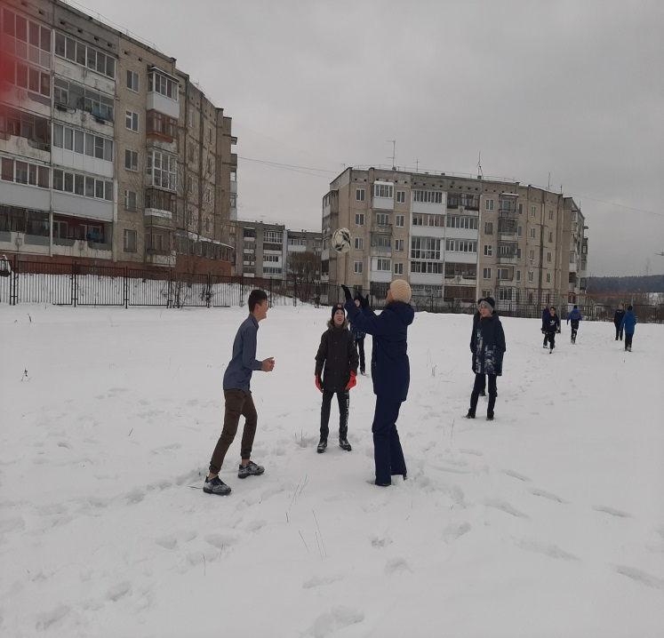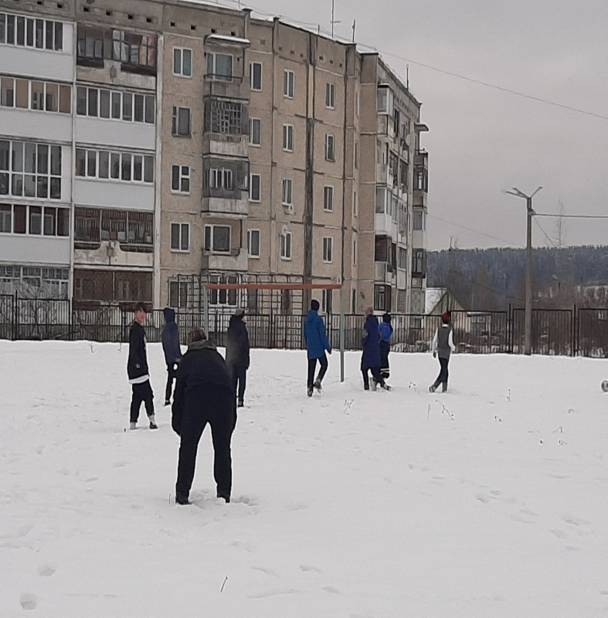

Ребята школы приняли участие в Виртуальной викторине «PRO Жизнь!», которую подготовили сотрудники «Центра детского научно-технического творчества».

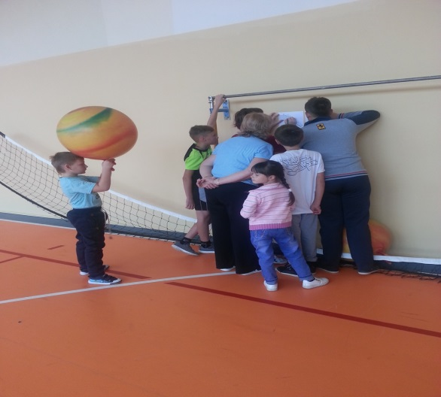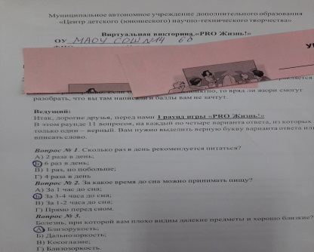

Школьный психолог провел психологические игры «Вредные привычки». Игра – это альтернатива привычному образу жизни и серым будням, альтернатива вредным привычкам, настрой на здоровый образ жизни.

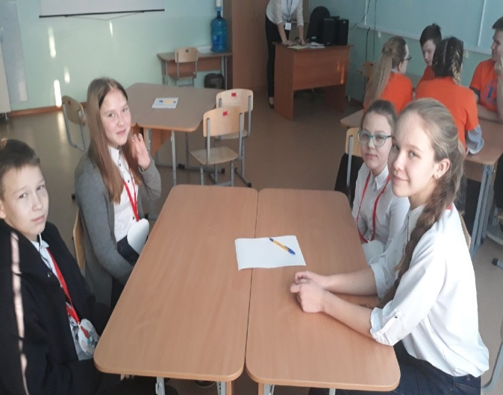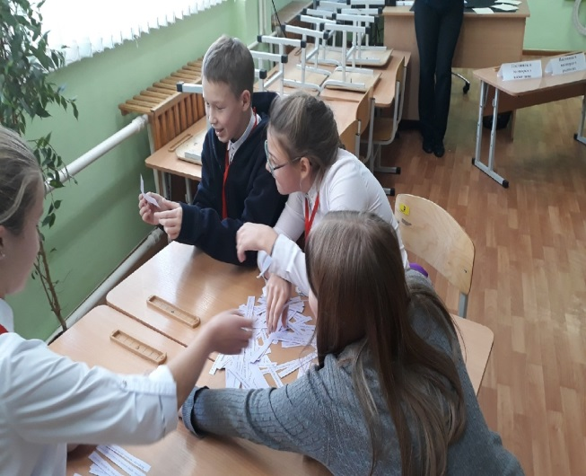

Здоровый образ жизни – поведение, стиль, способствующий сохранению, укреплению и восстановлению здоровья учащихся. Не всегда ребенок сам может обеспечить себе правильный способ жизнедеятельности. Именно поэтому классный руководитель Сумарокова Е.Ю. совместно с педагогом дополнительного образования Чебыкиной И.В организовали пешую прогулку по сказочно красивому лесу в Новожилово.

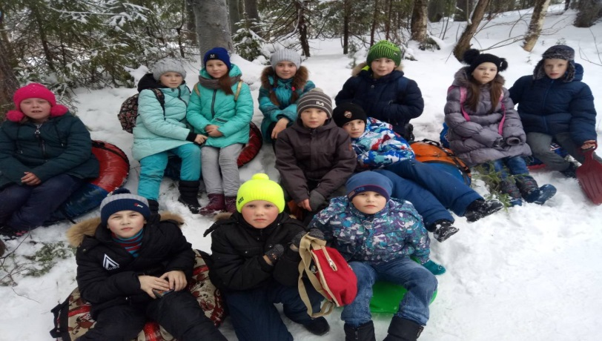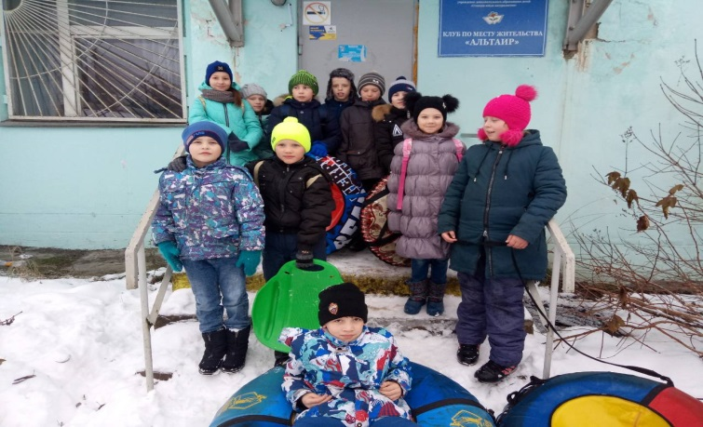

Задача педагогов – помочь подростку выработать и укрепить целесообразные для его возраста гигиенические навыки и привычки, осознанное отношение к здоровью, личной и общественной безопасности. Именно с этой целью были проведены классные часы с профилактической беседой от медицинского сотрудника школы.

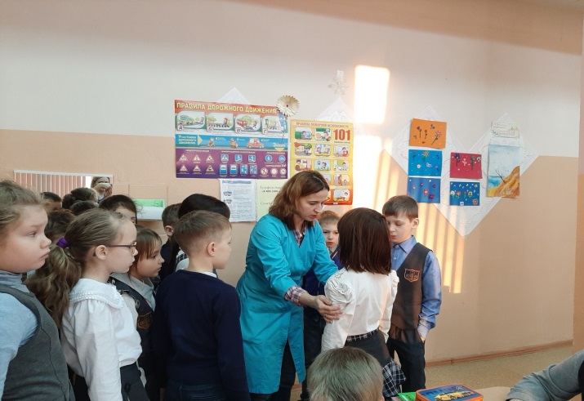

Ну и конечно же не обошлось без конкурса рисунков по теме «ГТО-глазами детей». Пропаганда различных форм массовой физической культуры и спорта положительно влияет на формирование здорового образа жизни учащихся.

